# 1.单选打开子文书

## 1.1单选关联子文书配置

1.1.1单选选项关联

关联本文书已配置的链接网页控件，如图：

配置后点击【是】则会直接触发打开【adl评估】

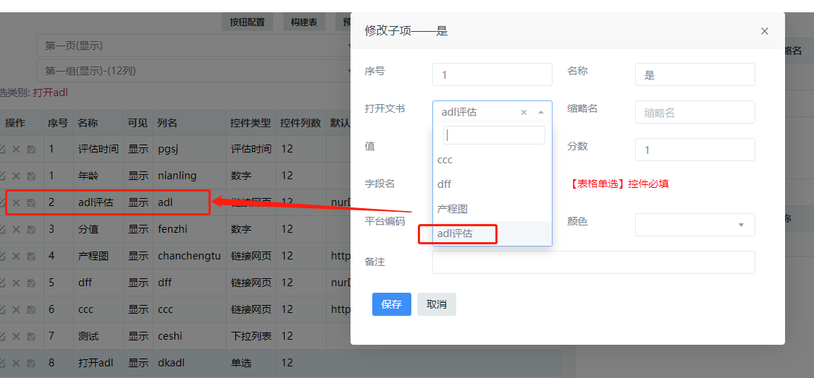

1.1.2效果如图

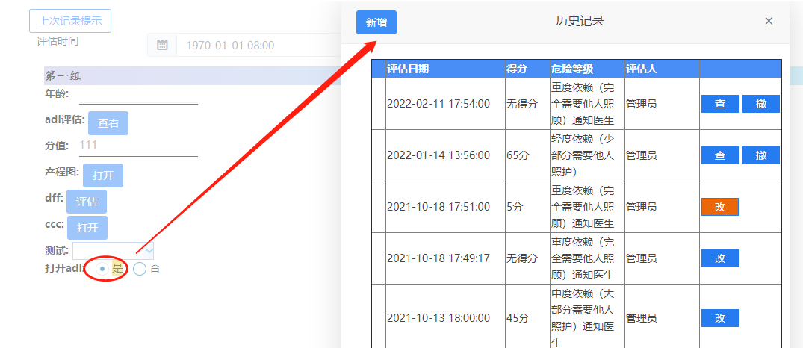

# 2.文本打开子文书

## 2.1文本关联子文书配置

2.1.1文本关联

1.关联本文书已配置的链接网页控件；

2.关联使用的规则，多个用分号（;）隔开。 压疮；跌倒;坠床

如图：

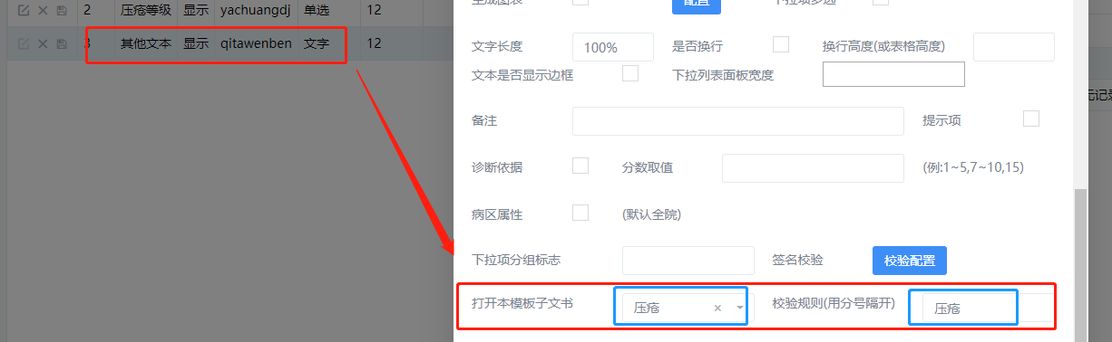

2.1.2效果如图（鼠标离开时触发）

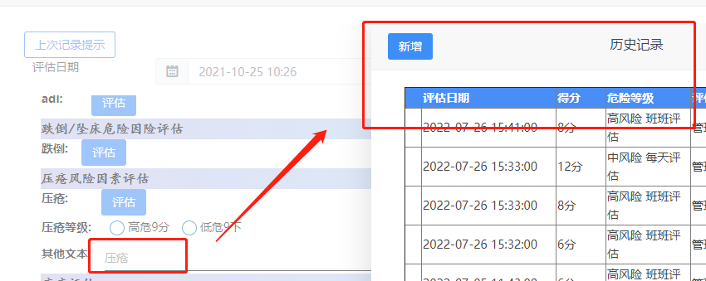

# 2.数字打开子文书

## 2.1数字关联子文书配置

2.1.1数字关联

1.关联本文书已配置的链接网页控件；

2.关联使用的规则，可使用（>= <= > < =）5种，多个用分号（;）隔开。 如：>=10;<5

如图：

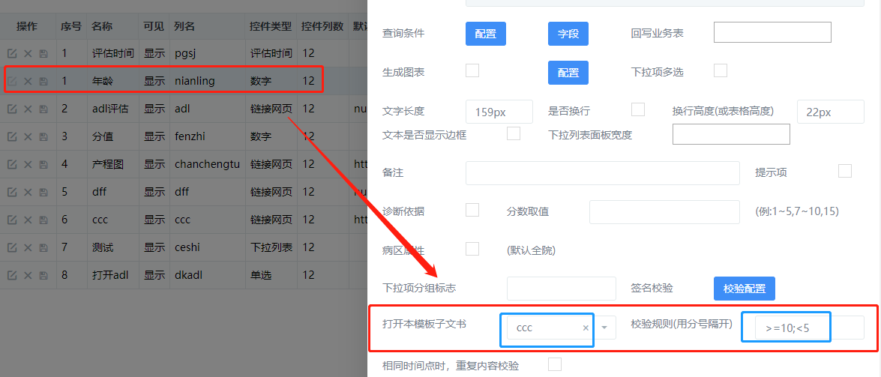

2.1.2效果如图（鼠标离开时触发）

